**채팅**

**채팅 UI 기획서**

**기획서**

곽우진

# ¶ History

|  |  |  |
| --- | --- | --- |
| 날짜 | 작성 내용 | 비고 |
| 2023-03-21 | * 상세 기획서 작성 시작 |  |
| 2023-03-26 | * 기획서 추가 작성 – 플로우 차트, 인 게임 캡쳐, 문서 내용 추가 |  |
|  |  |  |
|  |  |  |
|  |  |  |
|  |  |  |

# 1. 서론

## 1-1. 개요

* 본 문서는 게임 내 채팅에 대한 내용이 기재된 문서이다.
* 채팅은 게임 내 유저 간 상호작용의 수단으로, 상세한 의사 전달의 기능을 한다.
* 채팅 UI는 광장, 대기실에서만 Enter키를 통해 활성/비활성화된다.
* 채팅 내역은 **광장**, **각 대기실**이 개별적으로 공유한다.
* 채팅 내역 정보는 매일 24시에 초기화된다.
* ‘채팅 작성 유저 / 채팅 내용 / 작성 시간’이 DB에 저장된다.

## 1-2. 기획 의도

* 유저 간 상호작용을 원활이 하고자 한다.
* 텍스트의 형태로 상호작용을 함으로써 보다 상세한 의사 전달을 할 수 있도록 한다.

# 2. 채팅 UI

## 2-1. 기본 설명

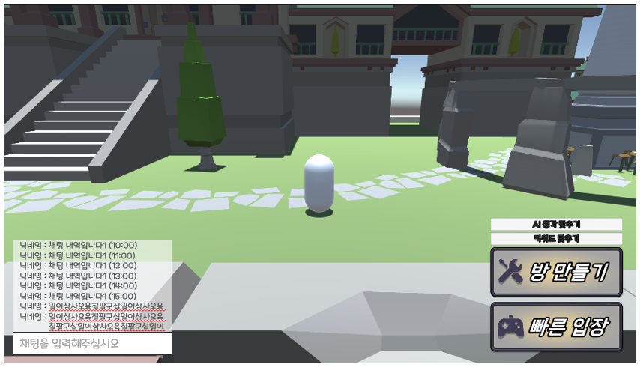

* 위 이미지는 광장/대기실에서의 채팅 UI를 간략히 배치한 것이다.
* 해당 Scene에서 Enter키를 누르는 것으로 활성화할 수 있다.
* 다른 Scene으로 이동할 때, 무조건 채팅 UI는 비활성화 처리된다.
* 채팅 UI가 활성화 된 상태에선 채팅 관련 상호작용이 가능하다.
  + 활성화된 상태에서 입력란에 1자 이상의 문자를 입력한 후 Enter키를 누르면 해당 내용이 출력된다.
  + 활성화된 상태에서 입력란에 아무런 내용도 없을 때 Enter키를 누른다면 비활성화된다.
* 채팅 UI가 활성화되었다면 자동으로 키보드의 인풋 포커스가 채팅의 입력란에 맞춰진다.
  + W,A,S,D를 클릭해도 유저가 움직이지 않고, 채팅이 입력된다.

## 2-2. 기본 UI 설명

|  |  |  |  |
| --- | --- | --- | --- |
| **No** | **Name** | **UI Img** | **내용** |
| 1 | User_Chat  _History |  | - 채팅 내역이 출력되는 박스이다.  - 채팅 UI가 활성화되었을 때, 이전 내역이 있다면 입력란  상단에 출력된다.  - 최대 8개의 채팅 내역이 출력된다.  - 제일 예전 댓글부터 차례대로 정렬된다.  - ‘닉네임 : 채팅 내용 (채팅 시간)’의 형식으로 출력된다.  - 좌측 정렬로 출력된다.  - 채팅 내역의 텍스트는 **#CBCBCB**로 폰트색이 맞춰진다.  - 오브젝트가 Chat_UI 오브젝트에 상속되어있다. |
| 2 | Chat_UI |  | - 유저의 채팅이 입력되는 입력란이다.  - Enter키를 통해 활성/비활성화가 가능하다.  - 처음 활성화되었을 때, 입력란에 ‘채팅을 입력해주십시오’라는  가이드 텍스트가 출력된다. 이후 유저가 채팅을 입력하면  해당 텍스트는 사라진다.  - 가이드 텍스트는 **#CBCBCB**로 폰트색이 맞춰진다.  - 유저가 입력하는 텍스트는 **#000000**로 폰트색이 맞춰진다.  - 최대 32글자가 입력된다.  - 만약 16글자 이상 입력된다면, 입력란이 한 칸,  상단 방향으로 크기가 커진다.  - 좌측 정렬로 출력 및 입력된다.  - 문자를 입력하고, Enter키를 누르면 채팅이 입력 및 출력된다. |

## 2-3. 입력란 상세 설명

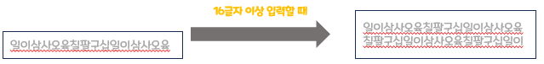

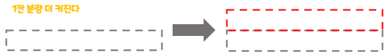

* + 입력란이 16글자 이상일 때 입력란 크기가 커진다.
  + 크기는 위 이미지처럼 1칸 분량 상단 방향으로 커진다.

# 3. 채팅 출력 UI

## 3-1. 기본 설명

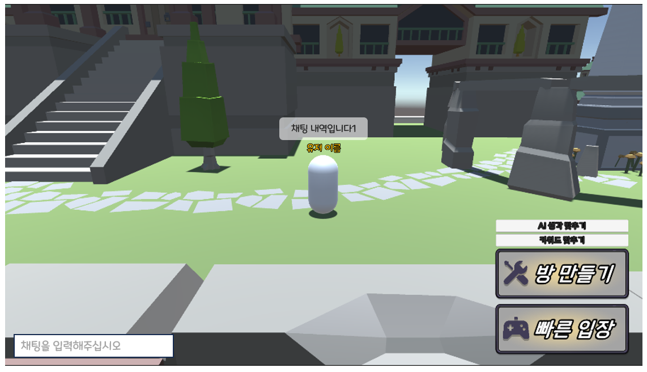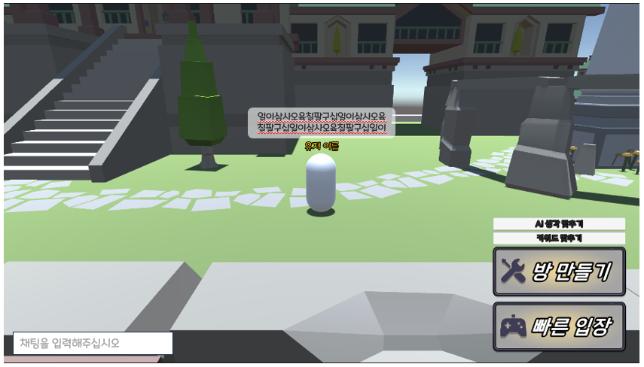

* 말풍선은 유저가 채팅을 입력한 후 유저 닉네임 상단에 출력된다.
* 말풍선은 아래와 같은 조건 아래에 비활성화된다.
  + 출력 후 10초 뒤
  + 유저가 다른 Scene으로 이동했을 때
* 말풍선은 아래와 같은 조건 아래에 내용이 덮어씌워진다.
  + 유저가 이전 말풍선이 비활성화되기 전, 새로운 텍스트를 입력했을 때
  + 유저가 이전 말풍선이 비활성화되기 전, 감정 표현(이모티콘)을 사용했을 때

## 3-2. 기본 UI 설명

|  |  |  |  |
| --- | --- | --- | --- |
| **No** | **Name** | **UI Img** | **내용** |
| 1 | Chat_sppech  _bubble |  | - 유저가 입력한 채팅이 출력된다.  - 유저 닉네임 상단에 출력된다.  - 최대 32글까지 출력이 가능하다.  - 중앙 정렬로 출력된다.  - 말풍선 내 텍스트의 폰트색은 **#000000**이다..  - 출력 후 10초가 지나거나 다른 문자가 채팅으로 입력되었을 때 이전 채팅은 비활성화된다. |

# 4. 이모티콘(임시)

## 4-1. 기본 설명

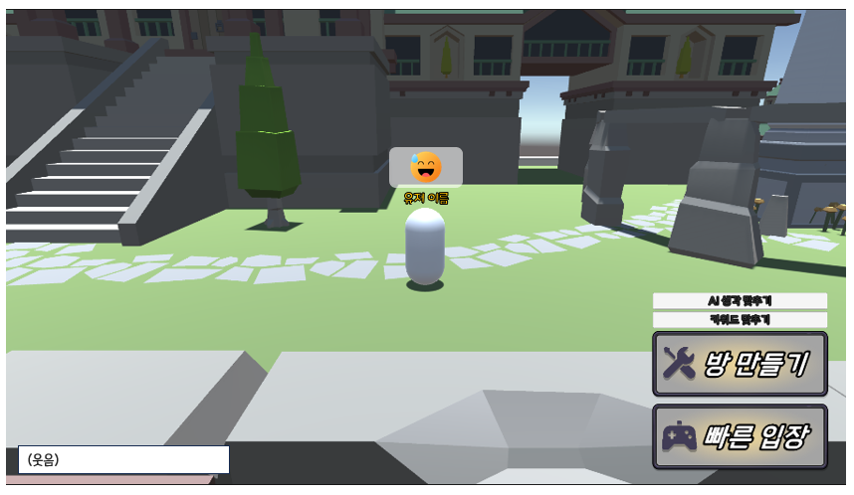

* 위 이미지는 이모티콘 기능 확인을 위한 임시 기능이다.
  + 이모티콘은 이미지를 이용한 상호작용 수단이다.
* 비활성화, 덮어쓰기 조건은 말풍선과 동일하다.
* 채팅 입력란에 ‘(감정)’의 형태로 입력하면 말풍선에 이모티콘이 출력된다.
  + 채팅 텍스트와 똑같이 중앙 정렬로 출력된다.
  + 만약 ‘(기쁨)’이라고 입력란에 입력했다면 이에 해당하는 이모티콘이 말풍선 내부에 출력된다.
* 후에 이모티콘은 버튼을 위한 출력으로 변경된다.
* 1번에 1개의 이모티콘만 사용한다.
  + 만약 ‘(기쁨)(기쁨)’이라고 입력했다면, 2개의 이모티콘이 출력되는 것이 아니라 텍스트의 형식으로 출력된다.
* 채팅의 내역은 입력한 텍스트의 내용대로 저장된다.
  + 만약 ‘(기쁨)’이라고 입력했다면 채팅 내역으로 이모티콘 이미지가 아닌 ‘(기쁨)’의 텍스트로 남는다.

|  |  |
| --- | --- |
| **UI Img** | **내용** |
|  | - 유저가 입력한 이모티콘이 출력된다.  - 유저 닉네임 상단에 출력된다.  - 최대 1개의 이모티콘이 출력 가능하다.  - 중앙 정렬로 출력된다.  - 출력 후 10초가 지나거나 다른 문자, 이모티콘이 입력되었을 때 이전 내용은  비활성화된다. |

## 4-2. 감정 목록

|  |  |  |  |  |  |  |  |  |  |
| --- | --- | --- | --- | --- | --- | --- | --- | --- | --- |
| 번호 | **0** | **1** | **2** | **3** | **4** | **5** | **6** | **7** | **8** |
| 오브젝트명 | Happy | Cry | Angry | Love | Sad | Annoy | Soso | Good | Bad |
| 채팅 | 기쁨 | 눈물 | 화남 | 사랑 | 슬픔 | 난처 | 무심 | 좋음 | 싫음 |
| 출력  이모티콘 |  | 64,210 Cry Icons - Free in SVG, PNG, ICO - IconScout |  |  |  |  |  |  |  |

* + 번호 : 해당 감정의 번호를 뜻한다.
  + 오브젝트명 : 해당 감정의 유니티 내 파일 이름을 뜻한다.
  + 채팅 : 게임 내 채팅창에 입력해야 할 문자를 뜻한다.
  + 출력 이모티콘 : 해당 감정에 출력되는 이미지를 뜻한다.
* 위의 이모티콘 이미지는 .png의 형태로 유니티 내부에 저장된다.

# 5. 플로우 차트

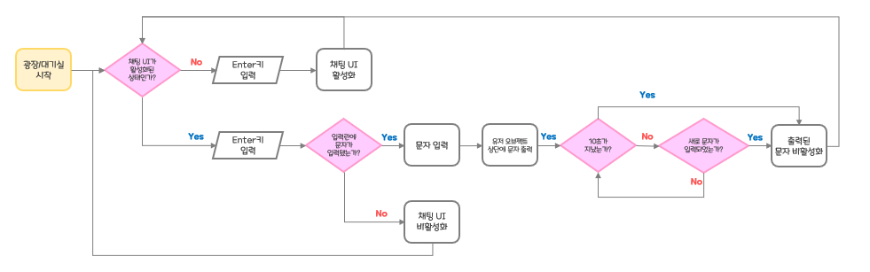

# 4. 예외 처리

|  |  |
| --- | --- |
| **예외 상황** | **예외 처리** |
|  |  |
|  |  |
|  |  |
|  |  |